МИНИСТЕРСТВО ОБРАЗОВАНИЯ И НАУКИ РЕСПУБЛИКИ САХА (ЯКУТИЯ)
ГОСУДАРСТВЕННОЕ АВТОНОМНОЕ ОБРАЗОВАТЕЛЬНОЕ УЧРЕЖДЕНИЕ РЕСПУБЛИКИ САХА (ЯКУТИЯ)
«РЕГИОНАЛЬНЫЙ ТЕХНИЧЕСКИЙ КОЛЛЕДЖ В Г. МИРНОМ»
«УДАЧНИНСКОЕ ОТДЕЛЕНИЕ ГОРНОТЕХНИЧЕСКОЙ ПРОМЫШЛЕННОСТИ»

ИССЛЕДОВАТЕЛЬСКАЯ РАБОТА

по учебной дисциплине Физика
на тему
“Оптические явления”

Автор:
Шукшин Александр Радиевич
II курс Р-22/9У
21.01.10 Ремонтник горного оборудования
Руководитель проекта:
Кыдрашева Чечек Михайловна

г. Удачный, 2023г.

СОДЕРЖАНИЕ
 | ПЛАН ИССЛЕДОВАНИЯ……………………………………………………… | 3
 | ВВЕДЕНИЕ…………………………………………………………… | 3
1. | ОСНОВНАЯ ЧАСТЬ…………………………………………………………… | 4
1.1. | Что изучает оптика? Определение света……………………………………… | 4
1.2. | Геометрическая оптика………………………………………………………… | 4
1.3. | Физическая оптика………………………………………………………………. | 5
1.4. | Откуда появляются цвета?...................................................................................... | 5
1.5. | Оптические явления в природе…………………………………………………... | 6
2. | ИССЛЕДОВАТЕЛЬСКАЯ ЧАСТЬ……………………………………………. | 7
2.1. | Исследование радуги……………………………………………………………... | 7
 | ЗАКЛЮЧЕНИЕ……………………………………………………………… | 8
 | СПИСОК ИСПОЛЬЗУЕМЫХ ИСТОЧНИКОВ………………………………… | 8

ВВЕДЕНИЕ
Весь наш мир построен на законах физики: на законах сохранения (энергии, импульсов), законах термодинамики, законах Ньютона, всемирного тяготения и.т.д. Они играют ключевую роль в понимании нашего мира и вселенной.
Нас со всех сторон окружают физические явления. И это касается не только нашей любимой природы. Особенно заметна роль физики в эпоху новых технологий, урбанизации и глобализации.
Сегодня мы поговорим об одних из них: оптические явления. Мы обсудим такие как миражи, радуга, полярные сияния, частично разберём их геометрические и физические составляющие, а также постараемся репродуцировать некоторые из них.
Цель исследования: Пробудить интерес у потребителя к изучению нашего мира со стороны физики. Получение информации про оптику и оптические явления.
Задачи исследования:
- прийти к пониманию, что такое свет.
- познакомиться с основными законами и явлениями физической и геометрической оптики.
- объяснить возникновение многих оптических явлений в природе.
- научиться репродуцировать некоторые из оптических явлений.

- ОСНОВНАЯ ЧАСТЬ
  - Что изучает оптика? Определение света.
Оптика изучает излучение электромагнитных волн видимого спектра для глаз человека, а также инфракрасное и ультрафиолетовое излучение. Она также изучает появление, распространение света, его взаимодействие со средами и веществом, закономерности световых явлений.
Свет — это электромагнитные волны, длины волн, которых лежат для глаза среднестатистического человека в пределах 400-760 нанометров. Это промежуток видимого света. По мере уменьшения длины волны, свет будет плавно переходить от красного цвета к фиолетовому, включая все знакомые цвета радуги. Частота волны при этом будет увеличиваться. Потому что длина волны находится в обратно пропорциональной зависимости от частоты λ=с/ν. Свет с большей длиной волны называется инфракрасным. Наш глаз не способен его уловить, зато коже отлично удаётся. Солнечное тепло, которое мы получаем и является инфракрасным излучением. Если длина волны меньше, то свет называется ультрафиолетовым.
Свет — это поток частиц. Доказательством этого занимались ещё в новое время, когда Исаак Ньютон пытался доказать Корпускулярную теорию света. Он считал, что свет подчиняется законам механики. Его теория в дальнейшем была отвергнута и восторжествовало волновое описание света. Однако и оно оказалось неполным, когда Эйнштейн объяснил фотоэффект, опираясь на новую квантовую теорию Макса Планка, которая утверждает, что свет с определённой длиной волны излучается и поглощается исключительно определёнными порциями. Эта порция – квант света, позднее названная фотоном - переносит энергию E пропорциональную частоте ν световой волны с коэффициентом h – постоянная Планка. E=νh
Таким образом, используя теорию Корпускулярно-волнового дуализма, мы убедились, что свет проявляет как свойства классических волн, так и классических частиц. Это нам позволит ввести 3 оптических модели:
- Геометрическую - свет представляется в виде пучка лучей, передвигаемых по прямой и изгибаемых вследствие обхода препятствий.
- Физическую - рассматривает видимое излучение как электромагнитную волну.
- Квантовую - свету приписываются квантовые свойства.
1.2. Геометрическая оптика
Свет в геометрической оптике распространяется прямолинейно, согласно закону прямолинейного распространения света. Если он попадает на плоскую границу раздела двух сред, частично отражается и частично проходит дальше. Другими словами - преломляется.
Чтобы убедиться в правоте этих суждений, давайте условно представим луч света, который падает на стекло какой-то толщины. Его поведение будет очевидным: какая-то часть испускаемого нами света отразится, при чём под таким же углом, каким он падал на границу раздела двух сред. Об этом гласит закон отражения света. Другая его часть пройдёт дальше, сквозь стекло. Но пройдёт она не прямолинейно, а изменит свою траекторию, немножко прижавшись к перпендикуляру, проведённому в точку падения.
У стекла абсолютный показатель преломления больше, чем у воздуха, отсюда следует, что стекло - оптически более плотная среда. Если луч света будет входить в оптически менее плотную среду (например, из стекла в воздух), то он наоборот станет отдаляться от перпендикуляра.
1.3. Физическая оптика
Чтобы иметь полное представление о волновой природе света, мы познакомимся с некоторыми явлениями.
- Дифракция - способность световых волн (как и любых других) огибать какие-либо препятствия, при этом меняя направление распространения, а также проникать в область геометрической тени. Это явление приходится отклонением от закона геометрической оптике о прямолинейном распространении света. Наблюдать дифракцию можно, если световой луч проходит через отверстие, примерно равное длине самой волны.
- Дисперсия - способность света, проходящего через объект не только преломляться, но и рассеиваться. Белый свет состоит из всех цветов видимого спектра и когда он проходит через призму, каждый из этих цветов преломляется по-разному. Красный меньше, а фиолетовый сильнее.
- Интерференция - волны обладают суперпозицией, то есть могут накладываться друг на друга и взаимодействовать друг с другом: усиливать или ослабевать.
1.4. Откуда появляются цвета?
Почему небо голубое, а трава зелёная? Весь наш мир ярок и красочен, он наполнен множеством разных цветов. Всё что мы видим вокруг – игра света. Отражённые лучи попадают на сетчатку глаза, и мы видим соответствующее изображение. Но что же такое цвет?
Только что мы узнали, что свет обладает волновыми свойствами, а любая волна, будь то механическая или электромагнитная, обладает длиной волны. У каждого из 7 основных цветов видимого спектра своя длина волны. У красного самая большая, а у фиолетового наименьшая. У белого света нет определённой длины волны, потому что это смесь всех цветов. Зная это, можно предположить, что у предметов, окружающих нас, нет цветов. У них есть только способность отражать свет определённой волны при освещении.
Если перед нами зелёное яблоко, то оно поглощает все цвета света, кроме зелёного. Если мы видим белый снег, то он отражает весь свет, который на него попадает. Если асфальт чёрный, то он поглощает весь свет, падающий на него. Получается, цвет условного предмета, который мы видим, зависит от молекулярного состава его поверхности.
1.5. Оптические явления в природе
Оптические явления в природе включают различные явления, которые возникают из-за взаимодействия света с атмосферой, водой, минералами и другими элементами природы. Некоторые из них включают:

1. Радуга: это оптическое явление, которое возникает при отражении и преломлении света в каплях воды в атмосфере после дождя. В результате образуется дуга из различных цветов, которые мы видим.
2. Закат и восход солнца: при закате и восходе солнца свет проходит через более толстый слой атмосферы, что вызывает рассеивание света и создает яркие и красочные оттенки в небе.
3. Зенитальные сияния: это явление, когда на небе появляются яркие пятна или полосы света, вызванные рассеянием света в атмосфере на различных высотах.
4. Оптическая иллюзия Мираж: это оптическое иллюзионное явление, которое возникает из-за преломления света в атмосфере, когда лучи света прогибаются из-за различия в плотности и температуре воздуха.
5. Полярное сияние: это феномен, при котором частицы солнечного ветра, взаимодействуя с верхними слоями атмосферы Земли, создают свечение в виде разноцветных полос, известных как полярные сияния.
6. Звездное свечение: это слабое свечение, которое возникает от теплового излучения воздуха, вызванного поглощением солнечного излучения и его последующего излучения в ночное время.
7. Гало и пилы солнца: это явления, связанные с преломлением и отражением света на ледяных кристаллах в атмосфере, которые создают различные кольца и дуги света вокруг солнца.

Все эти оптические явления природы являются красивыми и удивительными и являются предметом изучения и наслаждения людьми со всего мир.

2. ИССЛЕДОВАТЕЛЬСКАЯ ЧАСТЬ
2.1. Исследование радуги
Радуга очень проста в своём репродуцировании, причём существует множество способов её повторения. Мы будем воплощать в реальность при помощи воды и зеркала.
Приборы и материалы:
- Источник света - фонарик.
- Ёмкость с водой.
- Плоское зеркало.
- Белый лист бумаги.
Наполняем ёмкость с водой, поставили зеркало с наклоном, направили свет фонарика на погружённую в воду часть зеркала (рис.4). Чтобы поймать отражённые (или преломлённые) лучи, поставили картон перед зеркалом. В результате на картонке появилось отражение всех цветов радуги, мы смогли получить радугу в «домашних» условиях (рис.5).

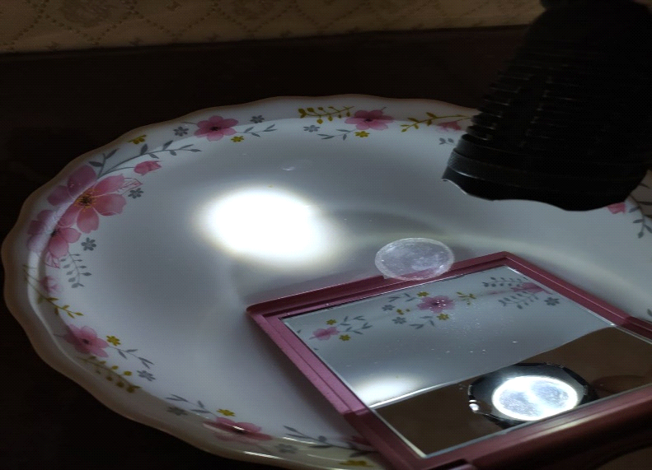
Рис.4. Отражения луча в воде.
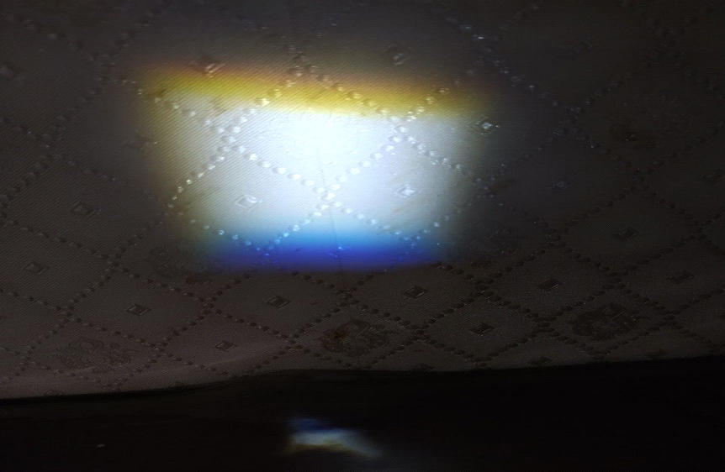
Рис. 5. Отражение всех цветов радуги

ЗАКЛЮЧЕНИЕ

В ходе данной работы мы достигли поставленной цели, выполняя задачи проекта. Мы получили множество информации и ответили на изрядное количество вопросов. Научились понимать оптические явления в природе, а также воспроизводить их своими руками.

СПИСОК ИСПОЛЬЗУЕМЫХ ИСТОЧНИКОВ
- Светящийся воздух своими руками. Северное сияние в пробирке (usamodelkina.ru)
- Миражи: что это за явление, как и где появляются, какие бывают (tainaprirody.ru)
- https://educon.by/index.php/materials/phys/optika
- https://ru.m.wikipedia.org/wiki/Корпускулярно-волново...
- Оптические явления: примеры в природе и интересные факты :: SYL.ru

